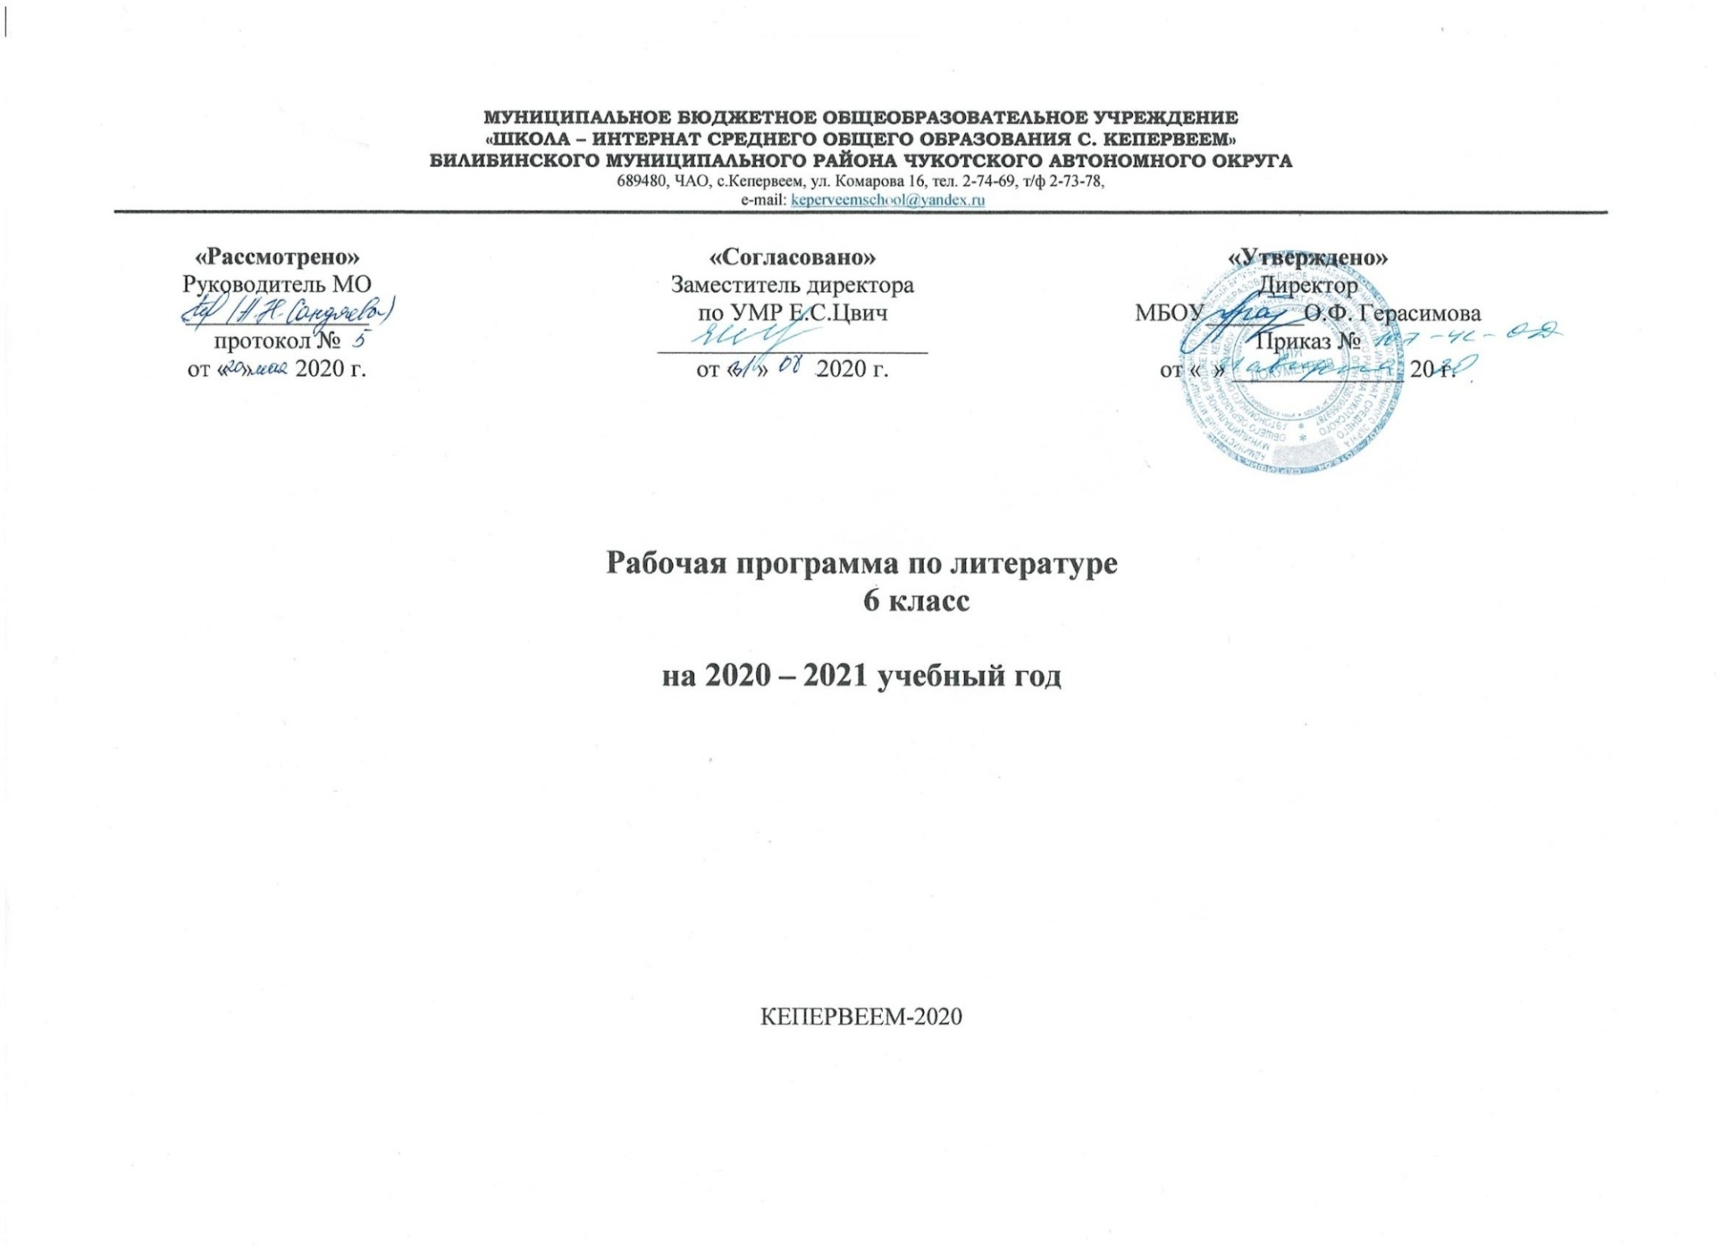

Рабочая программа для 6-го класса по литературе
Пояснительная записка
Рабочая программа по литературе на 2020/21 учебный год для обучающихся 6-го класса МБОУ «Школа-интернат с. Кепрвеем» разработана в соответствии с требованиями:
- Федерального закона от 29.12.2012 № 273-ФЗ «Об образовании в Российской Федерации»;
- приказа Минобрнауки от 30.08.2013 № 1015 «Об утверждении Порядка организации и осуществления образовательной деятельности по основным общеобразовательным программам – образовательным программам начального общего, основного общего и среднего общего образования»;
- приказа Минобрнауки от 17.12.2010 № 1897 «Об утверждении ФГОС основного общего образования»;
- СанПиН 2.4.2.2821-10 «Санитарно-эпидемиологические требования к условиям и организации обучения в ОУ», утвержденных постановлением главного санитарного врача от 29.12.2010 № 189;
- концепции преподавания русского языка и литературы в Российской Федерации, утвержденной распоряжением Правительства от 09.04.2016 № 637-р;
- учебного плана основного общего образования, утвержденного приказом от 30.06.2020 Пр № 84-1 ОД «О внесении изменений в основную образовательную программу основного общего образования».
Программа разработана во исполнение пункта 1 Цели № 1 распоряжения Минпросвещения от 15.02.2019 № Р-8 «Об утверждении ведомственной целевой программы "Развитие современных механизмов и технологий дошкольного и общего образования"».
Данная рабочая программа разработана и реализуется на основе УМК под редакцией Коровиной В.Я. и др. по литературе для 6-х классов. Для реализации программы используются пособия из УМК для педагога и обучающихся.
1. Для педагога:
- учебник «Литература: Учебник-хрестоматия для 6 класса: в 2ч.»;
- пособие «Читаем, думаем, спорим... Дидактические материалы. 6 класс».
2. Для обучающихся:
- учебник «Литература: Учебник-хрестоматия для 6 класса: в 2ч.».
Планируемые результаты освоения программы
Реализация программы по литературе в 6-х классах нацелена на достижение учащимися трех групп результатов на уровне ООО: предметных, метапредметных, личностных.
Личностнымирезультатамиосвоения программы по литературе являются:
- воспитание российской гражданской идентичности: патриотизма, любви и уважения к Отечеству, чувства гордости за свою Родину, прошлое и настоящее многонационального народа России; осознание своей этнической принадлежности, знание истории, языка, культуры своего народа, своего края, основ культурного наследия народов России и человечества; усвоение гуманистических, демократических и традиционных ценностей многонационального российского общества; воспитание чувства ответственности и долга перед Родиной;
- формирование ответственного отношения к учению, готовности и способности обучающихся к саморазвитию и самообразованию на основе мотивации к обучению и познанию, осознанному выбору и построению дальнейшей индивидуальной траектории образования на базе ориентировки в мире профессий и профессиональных предпочтений с учётом устойчивых познавательных интересов;
- формирование целостного мировоззрения, соответствующего современному уровню развития науки и общественной практики, учитывающего социальное, культурное, языковое, духовное многообразие современного мира;
- формирование осознанного, уважительного и доброжелательного отношения к другому человеку, его мнению, мировоззрению, культуре, языку, вере, гражданской позиции, к истории, культуре, религии, традициям, языкам, ценностям народов России и народов мира; готовности и способности вести диалог с другими людьми и достигать в нём взаимопонимания;
- освоение социальных норм, правил поведения, ролей и форм социальной жизни в группах и сообществах, включая взрослые и социальные сообщества; участие в школьном самоуправлении и общественной жизни в пределах возрастных компетенций с учётом региональных, этнокультурных, социальных и экономических особенностей;
- развитие морального сознания и компетентности в решении моральных проблем на основе личностного выбора, формирование нравственных чувств и нравственного поведения, осознанного и ответственного отношения к собственным поступкам;
- формирование коммуникативной компетентности в общении и сотрудничестве со сверстниками, старшими и младшими в процессе образовательной, общественно полезной, учебно-исследовательской, творческой и других видов деятельности;
- формирование основ экологической культуры на основе признания ценности жизни во всех её проявлениях и необходимости ответственного, бережного отношения к окружающей среде;
- осознание значения семьи в жизни человека и общества, принятие ценности семейной жизни, уважительное и заботливое отношение к членам своей семьи;
- развитие эстетического сознания через освоение художественного наследия народов России и мира, творческой деятельности эстетического характера.
Метапредметными результатами освоения программы по литературе являются:
- умение самостоятельно определять цели своего обучения, ставить и формулировать для себя новые задачи в учёбе и познавательной деятельности, развивать мотивы и интересы своей познавательной деятельности;
- умение самостоятельно планировать пути достижения целей, в том числе альтернативные, осознанно выбирать наиболее эффективные способы решения учебных и познавательных задач;
- умение соотносить свои действия с планируемыми результатами, осуществлять контроль своей деятельности в процессе достижения результата, определять способы действий в рамках предложенных условий и требований, корректировать свои действия в соответствии с изменяющейся ситуацией;
- умение оценивать правильность выполнения учебной задачи, собственные возможности её решения;
- владение основами самоконтроля, самооценки, принятия решений и осуществления осознанного выбора в учебной и познавательной деятельности;
- умение определять понятия, создавать обобщения, устанавливать аналогии, классифицировать, самостоятельно выбирать основания и критерии для классификации, устанавливать причинно-следственные связи, строить логическое рассуждение, умозаключение (индуктивное, дедуктивное и по аналогии) и делать выводы;
- умение создавать, применять и преобразовывать знаки и символы, модели и схемы для решения учебных и познавательных задач;
- смысловое чтение;
- умение организовывать учебное сотрудничество и совместную деятельность с учителем и сверстниками; работать индивидуально и в группе: находить общее решение и разрешать конфликты на основе согласования позиций и учёта интересов; формулировать, аргументировать и отстаивать своё мнение;
- умение осознанно использовать речевые средства в соответствии с задачей коммуникации, для выражения своих чувств, мыслей и потребностей; планирования и регуляции своей деятельности; владение устной и письменной речью; монологической контекстной речью;
- формирование и развитие компетентности в области использования информационно-коммуникационных технологий.
Предметными результатами освоения программы по литературе являются:
- понимание ключевых проблем изученных произведений русского фольклора и фольклора других народов, древнерусской литературы, литературы XVIII века, русских писателей XIX—XX веков, литературы народов России и зарубежной литературы;
- понимание связи литературных произведений с эпохой их написания, выявление заложенных в них вневременных, непреходящих нравственных ценностей и их современного звучания;
- умение анализировать литературное произведение: определять его принадлежность к одному из литературных родов и жанров; понимать и формулировать тему, идею, нравственный пафос литературного произведения; характеризовать его героев, сопоставлять героев одного или нескольких произведений;
- определение в произведении элементов сюжета, композиции, изобразительно-выразительных средств языка, понимание их роли в раскрытии идейно-художественного содержания произведения (элементы филологического анализа); владение элементарной литературоведческой терминологией при анализе литературного произведения;
- приобщение к духовно-нравственным ценностям русской литературы и культуры, сопоставление их с духовно-нравственными ценностями других народов;
- формулирование собственного отношения к произведениям литературы, их оценка;
- собственная интерпретация (в отдельных случаях) изученных литературных произведений;
- понимание авторской позиции и своё отношение к ней;
- восприятие на слух литературных произведений разных жанров, осмысленное чтение и адекватное восприятие;
- умение пересказывать прозаические произведения или их отрывки с использованием образных средств русского языка и цитат из текста, отвечать на вопросы по прослушанному или прочитанному тексту, создавать устные монологические высказывания разного типа, вести диалог;
- написание изложений и сочинений на темы, связанные с тематикой, проблематикой изученных произведений; классные и домашние творческие работы; рефераты на литературные и общекультурные темы;
- понимание образной природы литературы как явления словесного искусства; эстетическое восприятие произведений литературы; формирование эстетического вкуса;
- понимание русского слова в его эстетической функции, роли изобразительно-выразительных языковых средств в создании художественных образов литературных произведений.
Содержание учебного предмета
Модуль 1.Устное народное творчество и литература XI - XVIII веков
Пословицы и поговорки: тематика, жанровые особенности. Календарно-обрядовые песни: колядки, масленичные, весенние, осенние. Малые жанры устного народного творчества. «Сказание о белгородском киселе». Русская летопись и история её возникновения. И.И. Дмитриев. "Муха". И.А. Крылов. "Осёл и соловей", "Листы и корни", "Ларчик".
Модуль 2. Русская литература первой половины XIX века
А.С.Пушкин. Дружба в жизни поэта. Стихотворение «И.И. Пущину». Стихотворение А.С. Пушкина «Узник». Стихотворение А.С. Пушкина «Зимнее утро». «Повести покойного Ивана Петровича Белкина». "Барышня-крестьянка". Идейно-художественное своеобразие повести "Выстрел". «Дубровский». История создания романа. Картины жизни русского барства. Образ «благородного разбойника» в романе А.С. Пушкина «Дубровский». Трагические судьбы Владимира Дубровского и Маши Троекуровой. Сюжет и композиция романа «Дубровский».
М.Ю. Лермонтов. Жизнь и творчество. Стихотворение «Тучи». Мотивы одиночества и тоски поэта-изгнанника. Мотивы одиночества в стихотворениях М.Ю. Лермонтова «На севере диком», «Утес», «Листок». Идейно-художественное своеобразие баллады М.Ю. Лермонтова "Три пальмы".
Модуль 3. Русская литература второй половины XIX века
Родная природа в стихотворениях русских поэтов XIX века. Идейно-художественное своеобразие лирики Ф.И. Тютчева. Идейно-художественное своеобразие лирики А.А. Фета. Духовный мир крестьянских детей в рассказе "Бежин луг". Роль пейзажа в рассказе "Бежин луг". Н.А. Некрасов - певец тяжелой доли русского народа. Изображение жизни народа в стихотворении "Железная дорога". Идейно-художественное своеобразие стихотворения Н.А. Некрасова «Железная дорога». Н.С. Лесков. Сказ "Левша". «Сказ о тульском косом левше и о стальной блохе». Изображение русского характера. Народ и власть в сказе "Левша". Особенности языка сказа Н. Лескова «Левша». А.П. Чехов. Рассказы. Идейно-художественное своеобразие рассказа "Толстый и тонкий". Идейно-художественное своеобразие одного из ранних рассказов Чехова.
Модуль 4. Русская литература XX века
А.И. Куприн. "Чудесный доктор". Идейно-художественное своеобразие рассказа "Чудесный доктор". А.И. Куприн. Рассказ "Чудесный доктор". Особенности рождественского рассказа. Идейно-художественное своеобразие феерии "Алые паруса". А.С. Грин. Мечта в феерии "Алые паруса". А.П. Платонов. Рассказ "Корова". "Святое чувство материнства" в рассказе "Корова". В.П. Астафьев. "Конь с розовой гривой". Особенности использования народной речи в рассказе «Конь с розовой гривой». В.М. Шукшин. Герои рассказов В.М. Шукшина. "Критики". Идейно-художественное своеобразие рассказа "Срезал". Рассказ Зощенко "История болезни". В.Г. Распутин. Рассказ «Уроки французского». Смысл названия рассказа. Душевная щедрость учительницы, ее роль в жизни мальчика. Ф.А. Искандер. "Тринадцатый подвиг Геракла". Нравственные вопросы в рассказе "Тринадцатый подвиг Геракла". К.М. Симонов, Д.С. Самойлов. Стихотворения о Великой Отечественной войне. Сказка К.Г. Паустовского "Тёплый хлеб". Е.Л.Шварц "Сказка о потерянном времени". Родная природа в стихотворениях поэтов XX века.
Модуль 5. Зарубежная литература и литература народов России
Особенности лирики Г. Тукая, К. Кулиева. Мифы Древней Греции. Подвиги Геракла: «Скотный двор царя Авгия», «Яблоки Гесперид». Легенда об Арионе. Гомер и его героические поэмы «Илиада» и «Одиссея». Идейно-художественное своеобразие романа Сервантеса «Дон Кихот». Дон Кихот и Санчо Панса. Ф. Шиллер. Баллада «Перчатка». Проблема благородства, достоинства и чести в балладе Шиллера. Романтический сюжет и его реалистическое воплощение в новелле П. Мериме "Маттео Фальконе". Оскар Уальд "Соловей и роза" - грустная сказка об истинной любви.
Тематическое планирование по литературе
№п/п | Тема | Количествочасов, отводимыхнаосвоениетемы
Модуль 1.Устное народное творчество и литература XI - XVIII веков
1 | Пословицы и поговорки | 2
2 | Обрядовый фольклор | 2
3 | Малые жанры устного народного творчества | 2
4 | Русская летопись | 2
5 | Русская басня. И.И. Дмитриев, И.А. Крылов | 3
Модуль 2. Русская литература первой половины XIX века
6 | Творчество А.С. Пушкина | 9
7 | Творчество М. Ю. Лермонтова | 6
Модуль 3. Русская литература второй половины XIX века
8 | Родная природа в стихотворениях русских поэтов XIX века | 2
9 | Лирика Ф.И. Тютчева и А.А. Фета | 2
10 | И.С. Тургенев. "Записки охотника" | 3
11 | Н.А. Некрасов - певец тяжелой доли русского народа | 2
12 | Н.С. Лесков. Сказ "Левша" | 5
13 | А.П. Чехов. Рассказы | 4
Модуль 4. Русская литература XX века
14 | А.И. Куприн. "Чудесный доктор" | 3
15 | А.С. Грин. Феерия «Алые паруса» | 3
16 | А.П. Платонов. Рассказ "Корова" | 3
17 | В.П. Астафьев. "Конь с розовой гривой" | 3
18 | В.М. Шукшин. Рассказы | 3
19 | Рассказы М. Зощенко | 2
20 | В.Г. Распутин. Рассказ «Уроки французского» | 4
21 | Ф.А. Искандер. "Тринадцатый подвиг Геракла" | 2
22 | Стихотворения о Великой Отечественной войне | 3
23 | К.Г Паустовский. "Тёплый хлеб" | 2
24 | Литературная сказка ХХ века | 2
25 | Родная природа в стихотворениях поэтов XX века | 3
Модуль 6. Зарубежная литература и литература народов России
26 | Г. Тукай, К. Кулиев. Лирика | 2
27 | Мифы Древней Греции | 4
28 | Гомер и его героические поэмы «Илиада» и «Одиссея» | 3
29 | Мигель де Сервантес Сааведра. Роман «Дон Кихот» | 3
30 | Ф. Шиллер. Баллада «Перчатка» | 3
31 | П. Мериме. Новелла «Маттео Фальконе» | 3
32 | Оскар Уальд "Соловей и роза" | 3
33 | Резервные уроки | 5
ИТОГО: |  | 102

